Конспект урока по теме:

Озера, болота, подземные воды, ледники, многолетняя мерзлота.

8 класс. География России. Природа и население

Учитель географии ОЧУ Школа «Развитие»: **Устинова М.В.**

Рабочая программа ориентирована на использование учебно-методического комплекта география: Ким Э.В, Кузнецова Г.Ю., Лисенкова Г.Я, Низовцев В.А., Сиротин В.И. « География России. 8 класс» / под редакцией А.И. Алексеева. М: Дрофа 2019.

Цели и задачи урока:

Дать представление, о размещении, особенностях, происхождении и значении озер, болот, подземных вод, ледников, многолетней мерзлоты. Продолжить учить работать с картами, таблицами и другими источниками информации.

Оборудование:

Физическая карта России, почвенная карта (с границей вечной мерзлоты), таблицы: озера, подземные воды, ледники.

Ход урока

1. Организационный момент
2. Повторение. Проверка домашнего задания

I вариант: показать реки бассейнов Северного Ледовитого, Атлантиче­ского океанов.

Ученик называет реки, а затем по карте показывает: непременно от истока к устью, называет исток. Например: река Обь берет начало с Алтайских гор, истоками являются Бия и Катунь и впадает в Карское море, в устье – Обская губа.

Реки бассейна Северного Ледовитого океана: Сев. Двина, Онега, Печора, Обь с Иртышем, Енисей с Ангарой, Лена с Вилюем и Алданом, Яна, Индигирка, Колыма. Реки бассейна Атлантического океана – Нева (вытекает из Ладожского озера и впадает в Финский залив Балтийского моря. Днепр, Дон, Кубань).

II вариант: показать реки бассейна Тихого океана и бассейна внутреннего стока.

Реки бассейна Тихого океана: Амур с Зеей, Буреей, Уссури, Шилкой и Аргунью, Анадырь. Реки бассейна внутреннего стока: Волга с Окой и Камой, Урал, Терек.

Фронтальная работа

Повторить термины: речная система, исток, устье, бассейн, падение реки, уклон реки, расход воды, годовой сток, режим реки, твердый сток, паводок, половодье.

1. Изучение нового материала

* Мы познакомились с особенностями рек России. Сегодня мы познакомимся с другими видами внутренних вод.

Озера

Учитель рассказывает, опираясь на демонстрационные таблицы, картины, карты.

Озера – это замкнутые котловины, заполненные водой. Озера бывают пресные и соленые, сточные и бессточные. Сточные озера, как правило, пресные, т. к. реки, вытекающие из озера, выносят и соли.

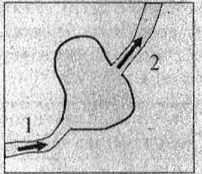

Бессточные озера - соленые, в них реки впадают, но ни одна река не вытекает. В таком озере соли накапливаются.

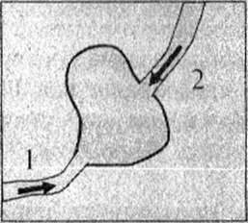

Озера различаются и по происхождению.

1. Самые глубокие озера имеют тектоническое происхождение (в разломах, трещинах земной коры). Такие озера продолговатые: узкие и длинные. Такое происхождение имеет самое глубокое озеро мира – Байкал (1637 м).
2. Озера ледниково-тектонического происхождения (тектонические впадины были углублены под тяжестью древнего ледника) располо­жены на северо-западе Русской равнины. Самые крупные из них - Ладожское, Онежское, Имандра.
3. Моренные озера занимают понижения между моренными котлови­нами. Таки озером является озеро Селигер на Валдайской возвы­шенности.
4. Вулканические озера находятся в кратерах вулканов на Курильских островах, на полуострове Камчатка. При извержении вулкана такое озеро выкипает.
5. На территории, имеющей вечную мерзлоту, образуются термокар­стовые озера. Летом мерзлота подтаивает, грунты проседают, обра­зуются неглубокие котловины, заполненные талой водой. В Якутии таких озер множество, самое известное - озеро Неджели.
6. В долинах рек распространены небольшие озера - старицы - это старые русла рек, имеющие очертания подковы - т. к. это бывшие излучины рек, меандры.
7. Если имеется распространение растворимых в воде горных пород, например, известняков, гипсов, доломитов, то в таких районах обра­зуются карстовые озера. Как правило, они имеет округлую форму.

* Почему в одних районах озер очень много, а в других их почти нет? Каковы условия образования озер? (Влажный климат, избыточное увлажнение; наличие котловин; близкое залегание грунтовых вод; близкое залегание водоупорных пластов, не позволяющих поверхно­стной воде просачиваться.)

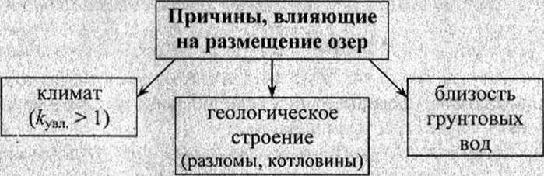

* Человек является силой, создающей искусственные водоемы - пру­ды и более крупные - водохранилища. Больше всего водохранилищ на Волге. Почему? (Здесь построено несколько плотин ГЭС. Самые крупные - Куйбышевское, Рыбинское, Чебоксарское. На Ангаре - Братское.)

Озера оказывают влияние на компоненты природы:

* 1. Даже небольшое озеро меняет микроклимат, охлаждая и увлажняя воздух летом на побережье. Осенью около озер позднее наступают заморозки.
  2. Озера способствуют поднятию уровня фунтовых вод.
  3. Озера превращаются в болота, в которых происходит накопление торфа.
  4. В соленых озерах идет накопление солей. Например, в озерах Баскунчак и Эльтон.
  5. Озера влияют на рельеф: волны озера разрушают берега, а на дне озера идут процессы аккумуляции (отложения осадочного материала – ила, песка, глины).

Болота

Болота – это переувлажненные участки местности. Болота делятся на два типа: низинные и верховые.

Низинные болота встречаются там, где близко к поверхности подходят грунтовые воды. Расположены они в понижениях рельефа, имеют вогнутую форму. Низинные болота непроходимы или труднопроходимы. Низинные болота, при накоплении торфяного слоя, отрываются от питающих их грунтовых вод и становятся верховыми. Для сохранения верховых болот необ­ходимо главное условие – избыточное увлажнение.

Самую большую площадь в России болота занимают на Западно-Сибирской равнине. Особенно территория Васюганской низменности (показывает на карте), где болота занимают 70% всей площади. Много болот и на Северо-Западе Русской равнины.

Условия образования болот:

* 1. избыточное увлажнение (k > 1);
  2. плоский рельеф, замедленный сток;
  3. зарастание озер;
  4. близость грунтовых вод;
  5. близость к поверхности водоупорного слоя (вечная мерзлота, щит платформы).
* Каковы причины заболоченности Западно-Сибирской равнины?
* Каковы причины заболоченности Северо-Запада Русской равнины?
* Болота - это зло или добро? Исстари на Руси болота считались злом. В сказках на болотах всегда обитали злые силы (кикимора, ведьма...). Какое же значение имеют болота? Почему нельзя осушить все болота?
  1. На болотах идет очистка воды, болота дают начало многим рекам.
  2. На болотах растут ценные ягоды - клюква, морошка, голубика.
  3. В болотах образуется торф, который используется как топливо, и как удобрение.
  4. Болота - места обитания водоплавающих птиц - уток, куликов, гусей и др.

**Подземные воды**

Подземные воды – это воды, находящиеся в земной коре. Запасы их огромны. Подземные воды делятся на грунтовые и межпластовые. Над грунтовыми водами находится водопроницаемый пласт. В деревенских колодцах (криницах) грунтовая вода. Грунтовые воды выходят на поверхность земли родниками, источниками.

Межпластовые воды залегают глубже, между водоупорными пластами. Запасы межпластовых вод называют артезианскими бассейнами. Получают их, пробурив скважину в межпластовые воды – артезианский колодец.

Пресные подземные воды – самая лучшая по качеству питьевая вода, прошедшая природную фильтрацию (механическую очистку).

Термальные воды – это подземные воды с температурой от +30 до +300°С. Нагреваются они от магмы в районах, где распространен вулканизм (Курилы, Камчатка).

Минеральные подземные воды имеют высокую концентрацию растворенных веществ и газов и используются в лечебных целях.

Запасы и глубина залегания грунтовых вод не одинаковы по регионам и зависят от климата (увлажнение территории), состава горных пород (водоупорный слой), рельеф (котловины).

Ответьте на вопросы:

* Какие два вида подземных вод вы знаете? (Грунтовые, межпластовые.)
* Как различается состав и качество подземных вод? (Термальные, минеральные, пресные.)
* От чего зависит глубина залегания грунтовых вод?
* Почему зимой в колодцах мало воды, а весной много?
* Что служит водоупорным слоем для подземных вод в пустынях? (Кристаллический фундамент.)
* Как используются человеком термальные и минеральные воды?

Многолетняя мерзлота

Многолетняя мерзлота – это подземное оледенение, верхний слой земной коры, имеющий круглый год отрицательные температуры и на сотни и тысячи лет сохраняющий в грунтах льды. Многолетняя мерзлота занимает около половины территории России. Мощность мерзлых грунтов в Якутии достигает 1500 м, а температура -16°С. Летом верхний слой мерзлоты от­таивает от 20 см в Арктике до 2,5 м в южных районах распространения многолетней мерзлоты.

Южная граница многолетней (вечной) мерзлоты показана на почвенной карге. В Европейской части России вечная мерзлота занимает побережье Северного Ледовитого океана, граница в Уральских горах сдвигается к югу до широтного течения реки Обь, Восточная Сибирь и Дальний Восток (кроме Приморья) полностью лежат в ее пределах.

Когда образовалась многолетняя мерзлота? Ученые считают, что тысячи лет тому назад, когда в четвертичном периоде было несколько этапов (периодов) похолодания. Причиной образования, многолетней мерзлоты являются суровые малоснежные зимы, короткое лето и среднегодовая температура ниже 0°С. В современных условиях мерзлота сохраняется в тех районах, где среднегодовая температура ниже 0°С.

* Какое влияние мерзлота оказывает на природу? Вспомните, как распределяются корни у лиственницы? (В поверхностном слое.)

Многолетняя мерзлота тормозит развитие растений и процессы почвообразования. Она влияет и на подземные воды, являясь водоупорным слоем, задерживает влагу в верхних слоях земли, способствует заболачиванию территории. Зимой многолетняя мерзлота лишает подземного питания реки, и они промерзают до дна. Благодаря многолетней мерзлоте, «взрывается» лед на реках и образуются наледи (тарыны). Многолетняя мерзлота является рельефообразующим фактором, формируя мерзлотные формы рельефа (булгунняхи, бугры вспучивания).

Многолетняя мерзлота оказывает влияние и на хозяйственную деятельность человека. Она значительно осложняет строительство зданий, дорог, прокладку трубопроводов, добычу полезных ископаемых. Трубопроводы прокладывают над поверхностью земли, т. к. при таянии мерзлоты возникает опасность разрушения трубопровода. Дома на мерзлоте ставят на сваях, чтобы сохранить мерзлоты грунты, а, значит, избежать просадки и разрушения зданий. Но многолетняя мерзлота, это и естественный «холодильник», где можно хранить продукты.

По ходу рассказа учитель чертит на доске схему:

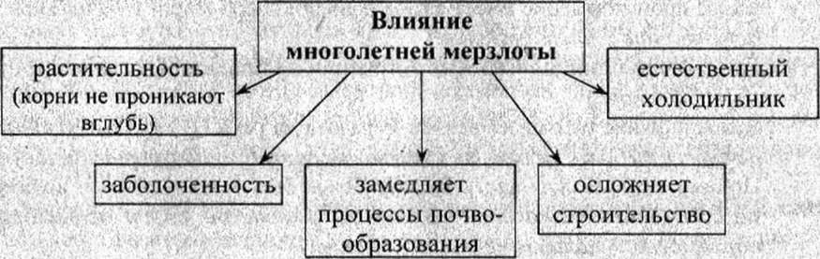

Ледники

Ледники – скопления льда, образовавшегося из снега. Ледники бывают горные и покровные. Покровные ледники мощным слоем до 4 км лежат на Антарктике. В России покровное оледенение имеется на островах Арктики. Площадь льдов на островах более 55 тысяч км2, они составляют более 90% площади современного оледенения России. В ледниках Арктики лежит столько воды, сколько реки России выносят в Мировой океан за 3,5 года.

Ледники стекают, обрываясь ледяными горами-айсбергами в океан.

В горах Кавказа, Камчатки, Алтая на севере Урала и в других горах распространено горное оледенение. Самые крупные ледники России – это ледник Богдановича на Камчатке (длина около 17 км) и ледник Безенги на Кавказе (длина 17,6 км).

Нижняя граница ледника – снеговая линия, выше которой выпавший снег не успевает растаять в теплый сезон и превращается в лед (фирновый и глетчерный). Чем южнее, тем выше снеговая линия, и чем больше осадков (на наветренных склонах), тем ниже снеговая линия.

* Какую роль ледники играют в природе и жизни человека? (Ледники дают начало горным рекам. С ледников берут начало Терек и Ку­бань, Катунь с Катунских Белков на Алтае.)
* Где выше снеговая линия на северном Урале и на Кавказе?
* На западных или восточных склонах Корякского нагорья?

Ледники стекают вниз, неся с собой вмерзшие куски горных пород, и,

достигая границы снеговой линии, тают, а горные породы образуют конеч­ную морену, где начинается горная река.

IV. Закрепление (географический диктант)

* Естественные скопления льда, обладающие самостоятельным движением. (Ледник.)
* Участки суши, избыточно увлажненные. (Болота.)
* Массы снега, низвергающиеся с горных вершин и склонов. (Лавина.)
* Какое происхождение имеют котловины озер в северо-западной части России? (Ледниково-тектоническое.)
* Какие болота по типу питания преобладают в степях: низинные или верховые. (Низинные.)
* Самое глубокое озеро России и мира. Его происхождение. (Байкал. Тектоническое - образовалось в разломе земной коры.)
* Какое происхождение имеет самое большое озеро мира? (Каспийское - остаточное происхождение.)
* Где снеговая линия ниже – на Алтае или на Кавказе? (На Алтае - суровый климат.)
* Какое влияние оказывает вечная мерзлота на реки? (Реки полноводные, речная сеть более густая, т. к. вечная мерзлота - водоупорный слой.)
* Почему европейская часть России более бедна внутренними водами по сравнению с азиатской частью? (В азиатской части меньше испаряемость и наличие вечной мерзлоты.)

Задание по контурным картами:

* 1. На контурной карте отметьте южную границу вечной мерзлоты;
  2. Подпишите крупные озера России: Каспийское, Байкал, Ладожское, Онежское, Имандра, Псковское, Чудское, Таймыр, Чаны, Ханка. Выделите цветом бессточные озера.

Домашнее задание

§ 17.